**FR - Notice d’accès à l’expertise de votre texte**

Connectez- vous à la plateforme <https://siest2019.sciencesconf.org/>  à l’aide de vos identifiants et mot de passe, allez dans l’onglet :  
Mon espace   
Mes dépôts

Cliquez sur le petit icône bleu

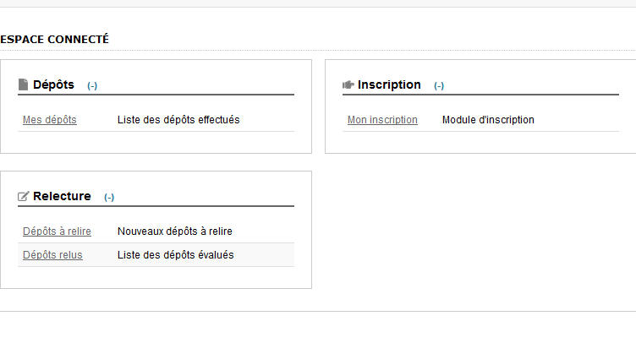

1. Consultez l’expertise de votre texte sur le petit icône en forme d’oeil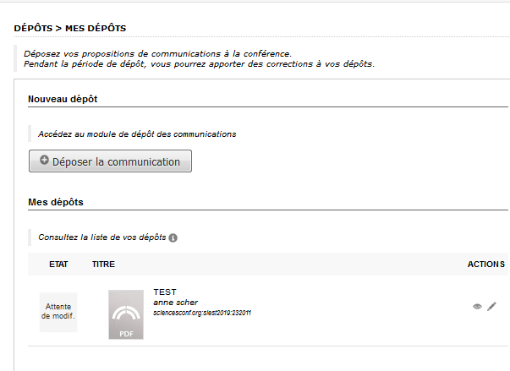
2. Après avoir apporté vos corrections à votre texte, cliquez sur l’icône « crayon » et vous accèderez à la zone où vous pourrez déposer votre texte modifié

Si vous rencontrez des difficultés sur la plateforme merci de contacter : [anne.scher@univ-amu.fr](mailto:anne.scher@univ-amu.fr)

**EN - Notice of access to the expertise of your text**  
  
Log in to the https://siest2019.sciencesconf.org/ platform using your username and password:  
My space  
My submissions  
  
Click on the small blue icon



1) Consult the expertise of your text on the small icon here 

2) After having made your corrections to your text, click on the "pencil" icon and you will have access to the zone where you will be able to deposit your modified text

If have any problems on the platform for this action please contact: anne.scher@univ-amu.fr